TRATAMIENTO HORMONAL EN TRANSEXUALIDAD

1.- ¿Cuánto tiempo lleva trabajando la endocrinóloga con personas trans?

Comencé a trabajar en 1988 como endocrinóloga, o sea, alrededor de 31 años. En contacto con esta colectividad, cerca de 10 años.

2.- ¿En qué consiste el tratamiento?

Fase de Tratamiento Hormonal Cruzado: Los hombres que se sienten mujeres son tratados con estrógenos y antiandrógenos y las mujeres que se sienten hombres, son tratadas con andrógenos. En esta fase ya se experimentan una serie de cambios físicos, que aparecerán a los 3-6 meses de su inicio. Este tratamiento es para toda la vida. Se puede realizar esta fase al llegar a la pubertad, al segundo estadío de la Escala de Tanner (medidora de la maduración sexual) Se realiza a partir de los 16 años.
- Fase de Test de Vida Real: suele durar 2 años, en los que debe vivir con el género en el que se reconocen. Suelen ser años duros porque aún no se sienten del todo completos como personas, ya que la transición aún está a medias. Aunque estos cambios son reversibles, pueden tardar más o menos en revertirse, si la persona decide echarse atrás.
- Fase de Cirugía: Es una fase irreversible. En caso de mujer trans, se realiza la extirpación del pene y de los testículos, y se reconstruyen unos genitales femeninos internos (vagina) y externos (vulva), además de ponerse prótesis mamarias. En caso de un hombre trans, se les extirpa el útero, los ovarios, y el tejido mamario; se le reconstruye un pene con capacidad de penetración gracias a una prótesis que se le coloca en su interior. Muchas personas no se realizan la faloplastia. Esta fase sólo se puede llevar a cabo en mayores de edad.

3.- ¿Antes del tratamiento hormonal qué se hace?

- Se realiza un estudio analítico, pruebas de sangre completas: hematíes, función renal, enzimas hepáticas, lípidos, metabolismo del calcio, niveles de hormonas, etc.
- Densitometría ósea en adultos, en menores de 16 años se realiza además radiografía del carpo (para ver le edad ósea), pronóstico de la talla corporal, Escala de Tanner.
- Los análisis de sangre deben hacerse a los 3, 6 meses, y después anualmente.

4.- ¿Qué tipos de hormonas se usa?

- Se inicia este tratamiento una vez confirmada la condición de transexual.
- El objetivo es disminuir los niveles de hormonas sexuales pertenecientes al sexo que desea abandonar y administrar aquellas hormonas correspondientes al sexo que desea adquirir
- Transexual que pase de hombre a mujer:Tomará hormona femenina (Estrógenos) Los efectos que produce esta hormona son los siguientes:
- Disminución de la libido
- Disminución del crecimiento del vello facial y corporal
- Crecimiento del tejido mamario
- Modificación de la distribución de la grasa corporal
- Atrofia de los testículos y del tejido prostático

- Transexual que pase de mujer a hombre: Tomará hormona masculina (Testosterona)
Los efectos que produce esta hormona son los siguientes:
- Cese de la menstruación
- Aumento del vello facial
- Mayor gravedad de la voz
- Mayor desarrollo muscular
- Aumento de la libido
- A largo plazo disminución del tejido mamario

5.- ¿Cómo se administran las hormonas que se usan?

- Transexual adulto hombre:
Testosterona: (propionato, cipionato o undscanoato) en inyecciones intramuscular con una dosis de 100 mg/2-4 semanas, aumentando semestralmente.
Se deben mantener valores de testosterona dentro de los normales en valores en sangre de la población masculina, si se desea una masculinización completa. En otros casos será suficiente con dosis menores, o geles de testosterona.

- Transexual adulta mujer:
Ciproterona: Derivado de la progesterona con propiedades antiandrogénicas. 25-50 mg/24 h. por vía oral. Dosis y duración dependiendo del grado de androgenización que se desee. Si está contraindicado se usará la:
Espironolactona: diurético con propiedades antiandrogénicas. Dosis de 50-100 mg/24 horas por vía oral y Estrógenos: 2-6 mg/24 h.
En caso de riesgos cardiovasculares: Estradiol transdérmico con dosis máxima de 200 mcg/ semanal. Los estrógenos deben mantenerse en valores medios menos de 200 pg/ml. Igualmente, la testosterona debe estar por debajo a los valores normales.

- Transexual adolescente: con desarrollo completado (18-20 años), se hará igual que en adultos.

- Transexual infancia: Menores de 16 años. Estudio analítico igual al adulto y radiografía de carpo, para ver la edad ósea y talla probable.
Análogos a la Hormona liberadora de Gonadotrofinas (GnRH) sin distinción entre niños y niñas:
Triptorelina: Dosis entre 80-100 μgr/kg/21-28 días
Leuprorelina: Dosis entre 150-200 μgr/kg/21-28 días
Se inicia el tratamiento cuando aparece el estadío II de Tanner (botón mamario en las niñas o volumen testicular de 4cc en los niños)

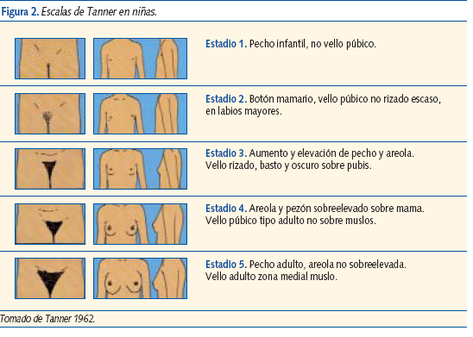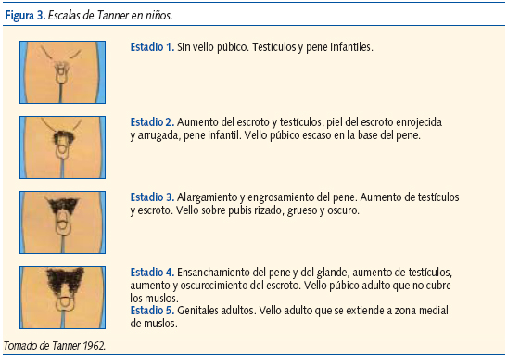

Este tratamiento permite regresar los caracteres sexuales en estadíos iniciales y evita la aparición de los mismos en estadíos previos.
Niñas: Estrógenos5 mcg/kg/día oral subiendo cada 6 meses durante 2 años hasta dosis adulta de 2-6 mg/día oral.
Niños: Esteres de Testosterona: 25 mg/m2 hasta 100 mg/m2 con ascensos semestrales

